Tansania-/Kasachstan-Sammelnachmittag

Aufgrund der Corona-Situation findet der Sammelnachmittag in diesem Jahr nicht statt.

Wir hoffen jedoch sehr, dass wir die tollen von Euch gespendeten Sachen nächstes Jahr wieder entgegen nehmen dürfen und den hilfsbedürftigen Kindern und Familien zukommen lassen können.

Besten Dank für Euer Verständnis!

Ruth Bütikofer (Tuwapende Watoto)
Max Schweizer (Hilka)

Tansania (www.tuwapende-watoto.org)

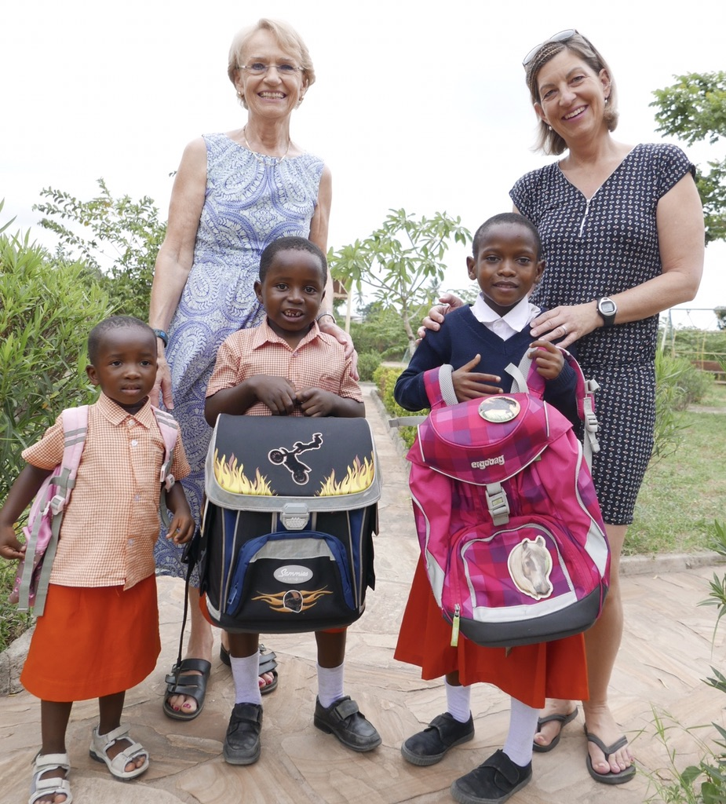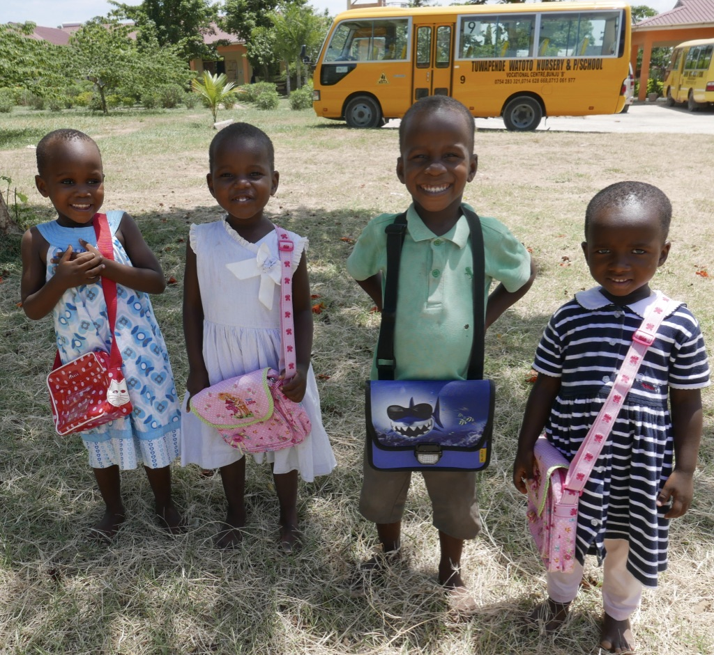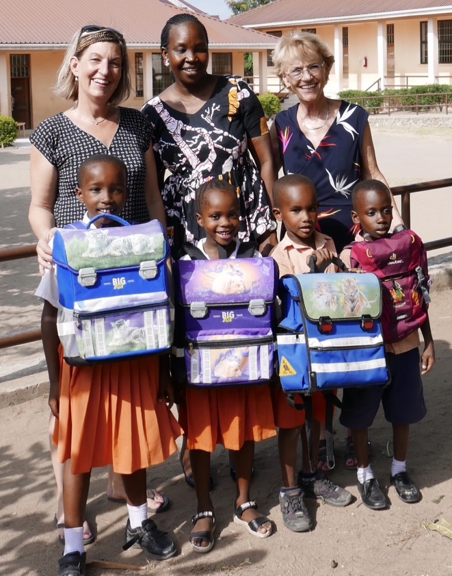

Kasachstan (www.hilka.ch)

